Приложение 2.3.1
к ООП по специальности
36.02.03 Зоотехния
Министерство образования и науки Хабаровского края
Краевое государственное бюджетное профессиональное образовательное учреждение
«Хорский агропромышленный техникум»

УТВЕРЖДАЮ
Заместитель директора по З и ДПО
____________ Дмитриева М.В.
«17» мая 2024 г.

ПРОГРАММА УЧЕБНОЙ ДИСЦИПЛИНЫ
ОП.01 «АНАТОМИЯ И ФИЗИОЛОГИЯ ЖИВОТНЫХ»

Профиль подготовки: естественно-научный

Специальность: 36.02.03 Зоотехния

Форма обучения: заочная

п. Хор, 2024 год
Программа учебной дисциплины разработана в соответствии с Примерной программой подготовки специалистов среднего звена, разработанной институтом развития профессионального образования (ФГАУ «ФИРПО») для профессиональных образовательных организаций.

Организация-разработчик: Краевое государственное бюджетное профессиональное образовательное учреждение «Хорский агропромышленный техникум»

Разработчики: Закочуро Светлана Францевна, ГАПОУ КК «Лабинский аграрный техникум», преподаватель

Составитель: Н.Н. Борисова, преподаватель, КГБ ПОУ ХАТ

Программа учебной дисциплины рассмотрена и согласована на заседании ПЦК дисциплин общетехнического цикла
Протокол № 9 от «15» мая 2024 г.
Председатель ______________ Чуланова О.В
(подпись) (ФИО)

КГБ ПОУ ХАТ
Хабаровский край, р-он им Лазо, п. Хор
ул. Менделеева 13
индекс: 682922

СОДЕРЖАНИЕ

1. ОБЩАЯ ХАРАКТЕРИСТИКА ПРОГРАММЫ УЧЕБНОЙ ДИСЦИПЛИНЫ
2. СТРУКТУРА И СОДЕРЖАНИЕ ПРОГРАММЫ УЧЕБНОЙ ДИСЦИПЛИНЫ
3. УСЛОВИЯ РЕАЛИЗАЦИИ ПРОГРАММЫ УЧЕБНОЙ ДИСЦИПЛИНЫ
4. КОНТРОЛЬ И ОЦЕНКА РЕЗУЛЬТАТОВ ОСВОЕНИЯ ПРОГРАММЫ УЧЕБНОЙ ДИСЦИПЛИНЫ
5. ФОНД ОЦЕНОЧНЫХ СРЕДСТВ ПРОГРАММЫ УЧЕБНОЙ ДИСЦИПЛИНЫ
1. ОБЩАЯ ХАРАКТЕРИСТИКА ПРОГРАММЫ УЧЕБНОЙ ДИСЦИПЛИНЫ

1.1. Место дисциплины в структуре основной образовательной программы:
Учебная дисциплина OП.01 «Анатомия и физиология животных» является частью общепрофессионального цикла профессиональной образовательной программы в соответствии с ФГОС CПO по специальности 36.02.03 Зоотехния.
Особое значение дисциплина имеет при формировании и развитии ОК 1, ОК 2, ОК 4, ОК 5, ОК 6, ОК 7, ОК 9. ПК 1.3, ПК 1.6
1.2. Цель и планируемые результаты освоения дисциплины:
В рамках программы учебной дисциплины обучающимися осваиваются умения и знания
Код  ПК, ОК | Умения | Знания
ОК 1 | распознавать задачу и/или проблему в профессиональном и/или социальном контексте; анализировать задачу и/или проблему и выделять её составные части; определять этапы решения задачи; выявлять и эффективно искать информацию, необходимую для решения задачи и/или проблемы; составлять план действия; определять необходимые ресурсы; владеть актуальными методами работы в профессиональной и смежных сферах; реализовывать составленный план; оценивать результат и последствия своих действий (самостоятельно или с помощью наставника) | актуальный профессиональный и социальный контекст, в котором приходится работать и жить; основные источники информации и ресурсы для решения задач и проблем в профессиональном и/или социальном контексте;  алгоритмы выполнения работ в профессиональной и смежных областях; методы работы в профессиональной и смежных сферах; структуру плана для решения задач; порядок оценки результатов решения задач профессиональной деятельности
ОК 2 | определять задачи для поиска информации; определять необходимые источники информации; планировать процесс поиска; структурировать получаемую информацию; выделять наиболее значимое в перечне информации; оценивать практическую значимость результатов поиска; оформлять результаты поиска, применять средства информационных технологий для решения профессиональных задач; использовать современное программное обеспечение; использовать различные цифровые средства для решения профессиональных задач | номенклатура информационных источников, применяемых в профессиональной деятельности; приемы структурирования информации; формат оформления результатов поиска информации, современные средства и устройства информатизации; порядок их применения и программное обеспечение в профессиональной деятельности в том числе с использованием цифровых средств.
ОК 4 | организовывать работу коллектива и команды; взаимодействовать с коллегами, руководством, клиентами в ходе профессиональной деятельности | психологические основы деятельности коллектива, психологические особенности личности; основы проектной деятельности
ОК 5 | грамотно излагать свои мысли и оформлять документы по профессиональной тематике на государственном языке, проявлять толерантность в рабочем коллективе. | особенности социального и культурного контекста; правила оформления документов и построения устных сообщений
ОК 6 | описывать значимость своей специальности; применять стандарты антикоррупционного поведения | сущность гражданско-патриотической позиции, общечеловеческих ценностей; значимость профессиональной деятельности по специальности; стандарты антикоррупционного поведения и последствия его нарушения
ОК 7 | соблюдать нормы экологической безопасности; определять направления ресурсосбережения в рамках профессиональной деятельности по специальности осуществлять работу с соблюдением принципов бережливого производства; организовывать профессиональную деятельность с учетом знаний об изменении климатических условий региона | правила экологической безопасности при ведении профессиональной деятельности; основные ресурсы, задействованные в профессиональной деятельности; пути обеспечения ресурсосбережения; принципы бережливого производства; основные направления изменения климатических условий региона.
ОК 9 | понимать общий смысл четко произнесенных высказываний на известные темы (профессиональные и бытовые), понимать тексты на базовые профессиональные темы; участвовать в диалогах на знакомые общие и профессиональные темы; строить простые высказывания о себе и о своей профессиональной деятельности; кратко обосновывать и объяснять свои действия (текущие и планируемые); писать простые связные сообщения на знакомые или интересующие профессиональные темы | правила построения простых и сложных предложений на профессиональные темы; основные общеупотребительные глаголы (бытовая и профессиональная лексика); лексический минимум, относящийся к описанию предметов, средств и процессов профессиональной деятельности; особенности произношения; правила чтения текстов профессиональной направленности
ПК 1.3 | Определять необходимость перевода сельскохозяйственных животных из одной производственной группы в другую, опираясь на оценку их физиологического состояния. | Биологические и хозяйственно-полезные особенности сельскохозяйственных животных.
ПК 1.4 | Пользоваться автоматизированным оборудованием для контроля и регулирования микроклимата в животноводческих помещениях в соответствии с инструкциями по эксплуатации оборудования. Пользоваться специальным оборудованием в соответствии с инструкциями по его эксплуатации и специальным программным обеспечением при осуществлении автоматизированного контроля всех этапов организации работ по производству продукции животноводства. | Технологии содержания и разведения сельскохозяйственных животных, а также, заготовки, хранения и подготовки к скармливанию кормов для сельскохозяйственных животных.
ПК 1.5 | Вести электронную базу данных по состоянию сельскохозяйственных животных. Оформлять заявки на материально-техническое обеспечение работ на всех этапах получения продукции животноводства, ее первичной переработки и хранения. | Виды и формы первичной отчетности в области содержания и разведения сельскохозяйственных животных, учета кормов, продукции животноводства.
ПК 1.6 | Корректировать мероприятия по уходу за сельскохозяйственными животными на основе анализа их физиологического состояния.  Пользоваться справочной литературой. | Требования к микроклимату в животноводческих помещениях в соответствии с технологией содержания сельскохозяйственных животных и ветеринарными нормами.

2. СТРУКТУРА И СОДЕРЖАНИЕ ПРОГРАММЫ УЧЕБНОЙ ДИСЦИПЛИНЫ
2.1. Объем учебной дисциплины и виды учебной работы
Вид учебной работы | Объем в часах
Объем образовательной программы учебной дисциплины | 80
в т. ч. в форме практической подготовки | 4
теоретическое обучение | 8
лабораторные работы | -
практические занятия | 4
Самостоятельная работа | 62
Промежуточная аттестация экзамен | 6

2.2 Тематический план
Наименование разделов/ тем | ТО | ПЗ | СЗ | Всего часов
Раздел 1. Цитология, эмбриология и гистология. | - | - | 6 | 6
Раздел 2. Анатомия | 4 | 2 | 28 | 34
Раздел 3 Физиология | 4 | 2 | 28 | 34
Экзамен |  |  |  | 6
Всего | 8 | 4 | 62 | 80

2.3. Содержание учебной дисциплины
Наименование разделов и тем | Содержание учебного материала и формы организации деятельности обучающихся |  | Объем часов | Осваиваемые элементы компетенций
1 | 2 |  | 3 | 4
Раздел 1. Цитология, эмбриология и гистология. |  |  | 6
Тема 1.1 Общая цитология. Гистология с основами эмбриологии | Клеточное строение животного организма, его целостность. Химический состав клетки. Строение живой клетки. Жизненные свойства клетки (раздражимость, рост, движение, деление). Строение хромосом. Роль ДНК в передаче наследственной информации. Понятие о тканях и их классификация. |  | - | ОК 1, ОК 2, ОК 4-7, ОК 9  ПК 1.3, ПК 1.6
Тема 1.1 Общая цитология. Гистология с основами эмбриологии | Практическое занятие 1. Изучение под микроскопом и зарисовка гистологических препаратов опорнотрофических тканей, мышечной и нервной тканей. |  | - | ОК 1, ОК 2, ОК 4-7, ОК 9  ПК 1.3, ПК 1.6
Тема 1.1 Общая цитология. Гистология с основами эмбриологии | Самостоятельная работа по разделу 1: работа с учебным пособием при изучении теоретического материала, информация с Интернет-ресурса, выполнение контрольной работы по темам раздела. |  | 6
Раздел 2. Анатомия. |  |  | 4/2
Тема 2.1. Органы, аппараты и системы органов | Понятие об органах, аппаратах и системах органов, организме как едином целом. Учения И.П. Павлова, А.Н. Северцева. Единство организма и среды. Общие закономерности развития и строения органов. Термины, топографические обозначения, применяемые в анатомии. |  | - | ОК 1, ОК 2, ОК 4-7, ОК 9  ПК 1.3, ПК 1.6
Тема 2.2. Строение скелета. Соединение костей скелета. Мышечная система. | Общие закономерности строения скелета, его филогенез, онтогенез и функциональное значение. Деление скелета на осевой и периферический. Скелет туловища. Строение позвонка, ребер и грудной клетки. Скелет головы, его развитие и деление на отделы. Скелет конечностей. Соединение костей. Сращения, суставы, типы суставов. Строение и развитие мышцы как органа. Вспомогательные органы мышц. Мышцы туловища, позвоночного столба, грудной и брюшной стенок. Мышцы головы. Мышцы конечностей. |  | 1 | ОК 1, ОК 2, ОК 4-7, ОК 9  ПК 1.3, ПК 1.6
 | Практическое занятие 2. Изучение под микроскопом и зарисовка компактного и губчатого вещества кости. Изучение под микроскопом и зарисовка гистологических препаратов скелетных мышц разного типа. |  | - | ОК 1, ОК 2, ОК 4-7, ОК 9  ПК 1.3, ПК 1.6
Тема 2.3. Система органов кожного покрова. | Строение, значение и развитие кожного покрова и его производных. Строение вымени. Строение вымени сельскохозяйственных животных. Строение копыта, рогов, волос и других производных кожи. |  | - | ОК 1, 2, 4-7, 9  ПК 1.3, ПК 1.6
Тема 2.3. Система органов кожного покрова. | Практическое занятие 3. Изучение под микроскопом и зарисовка гистологических препаратов кожи и ее производных. |  | 1
Тема 2.4. Органы пищеварения. | Строение, развитие и значение органов пищеварения. Деление системы органов пищеварения на отделы. Органы ротовой полости и глотки. Строение слюнных желез. Пищевод и желудок. Типы желудков, строение и топография однокамерного желудка, свиньи, лошади, и многокамерного желудка жвачных. |  | 1 | ОК 1, ОК 2, ОК 4-7, ОК 9  ПК 1.3, ПК 1.6
Тема 2.4. Органы пищеварения. | Практическое занятие 4. Изучение разных типов желудков и их зарисовка. |  | - | ОК 1, ОК 2, ОК 4-7, ОК 9  ПК 1.3, ПК 1.6
Тема 2.5. Органы дыхания | Строение, развитие и значение органов дыхания. Строение носовой полости, околоносовых пазух, гортани, трахеи. Строение легких и грудной полости. Плевральная полость, средостенье. |  | - | ОК 1, ОК 2, ОК 4-7, ОК 9  ПК 1.3, ПК 1.6
Тема 2.5. Органы дыхания | Практическое занятие 5. Определение строения и топографии органов носовой полости, гортани и трахеи, органов легких и грудной полости на боенском материале, живых объектах, препаратах, моделях. |  | - | ОК 1, ОК 2, ОК 4-7, ОК 9  ПК 1.3, ПК 1.6
Тема 2.6. Система органов крово – и лимфообращения | Характеристика и значение систем органов крово- и лимфообращения. Органы кроветворения и иммунной системы. Сердце, его значение, положение, иннервация и кровоснабжение. Строение и топография органов лимфообращения. |  | 1 | ОК 1, ОК 2, ОК 4-7, ОК 9  ПК 1.3, ПК 1.6
Тема 2.6. Система органов крово – и лимфообращения | Практическое занятие 6. Изучение под микроскопом и зарисовка гистологических препаратов сердца, стенки кровеносных сосудов. Изучение под микроскопом и зарисовка гистологических препаратов лимфатического узла, селезенки, тимуса, костного мозга, лимфоидных узелков. |  | - | ОК 1, ОК 2, ОК 4-7, ОК 9  ПК 1.3, ПК 1.6
Тема 2.7. Органы мочевыделения и размножения. | Строение, топография развитие и значение системы органов мочевыделения, ее связь с другими системами органов. Строение и типы почек. Строение нефрона. Мочеточники. Мочевой пузырь. Мочеиспускательный и мочеполовой каналы Строение и топография органов размножения самок сельскохозяйственных животных. Строение и топография органов размножения самцов сельскохозяйственных животных. |  | - | ОК 1, ОК 2, ОК 4-7, ОК 9  ПК 1.3, ПК 1.6
Тема 2.7. Органы мочевыделения и размножения. | Практическое занятие 7. Изучение под микроскопом и зарисовка гистологических препаратов органов мочевыделения и органов размножения самок и самцов. |  | 1 | ОК 1, ОК 2, ОК 4-7, ОК 9  ПК 1.3, ПК 1.6
Тема 2.8. Нервная система и органы чувств | Общая характеристика и деление нервной системы на центральную и периферическую. Строение и расположение головного мозга и его оболочек. Органы чувств. Зрительный анализатор, органы слуха и равновесия. Органы обоняния, вкуса, осязания |  | 1 | ОК 1, ОК 2, ОК 4-7, ОК 9  ПК 1.3, ПК 1.6
Тема 2.8. Нервная система и органы чувств | Практическое занятие 8. Определение строения и топографии головного и спинного мозга, их оболочек, периферической нервной системы, органов зрения, слуха и равновесия на боенском материале, анатомических препаратах. |  | -
 | Самостоятельная работа по разделу 2: работа с учебным пособием при изучении теоретического материала, информация с Интернет-ресурса, выполнение контрольной работы по темам раздела. |  | 28
Раздел 3 Физиология |  |  | 4/2
Тема 3.1. Система крови. | Кровь, тканевая жидкость и лимфа как внутренняя среда организма. Гомеостаз. Основные функции крови. Физико-химические свойства крови. Форменные элементы крови. Эритроциты, их строение и функции. Лейкоциты. Строение и функции лейкоцитов. Тромбоциты, их строение и функции. Свертывание крови. Группы крови. Резус- фактор. Группы крови сельскохозяйственных животных. Кроветворение. Функции кроветворных органов. Регуляция процессов кроветворения. Лимфа и тканевая жидкость. Состав, свойства и значение лимфы и тканевой жидкости. |  | 1
Тема 3.1. Система крови. |  |  | 1 | ОК 1, ОК 2, ОК 4-7, ОК 9  ПК 1.3, ПК 1.6
Тема 3.1. Система крови. | Практическое занятие 9. Определение осмотической резистентности эритроцитов, количества гемоглобина, скорости свертывания крови и влияние на нее различных факторов. |  | - | ОК 1, ОК 2, ОК 4-7, ОК 9  ПК 1.3, ПК 1.6
Тема 3.2. Система дыхания. | Сущность процессов дыхания, газообмена и переноса газов кровью. Регуляция дыхания. Роль коры больших полушарий в регуляции дыхания. Дыхание птиц. Его особенности. |  | - | ОК 1, ОК 2, ОК 4-7, ОК 9  ПК 1.3, ПК 1.6
Тема 3.2. Система дыхания. | Практическое занятие 10. Измерение жизненной емкости легких. Определение содержания углекислого газа в выдыхаемом воздухе. |  | - | ОК 1, ОК 2, ОК 4-7, ОК 9  ПК 1.3, ПК 1.6
Тема 3.3. Система пищеварения. | Сущность пищеварения. Основные функции органов пищеварения. Пищеварение в ротовой полости. Пищеварение в однокамерном желудке лошади и свиньи, в многокамерном желудке жвачных животных. Пищеварение в тонком отделе кишечника и толстом отделе кишечника. |  | 1 | ОК 1, ОК 2, ОК 4-7, ОК 9  ПК 1.3, ПК 1.6
Тема 3.3. Система пищеварения. | Практическое занятие 11. Наблюдение за приемом корма и воды животными. Наблюдение за жвачным процессом. Исследование моторики рубца у жвачных животных |  | 1 | ОК 1, ОК 2, ОК 4-7, ОК 9  ПК 1.3, ПК 1.6
Тема 3.4. Система выделения | Роль почек и органов выделения в поддержании гомеостаза. Механизм образования мочи. Регуляция мочеобразования и мочевыведения. |  | - | ОК 1, 2, 4-7, 9  ПК 1.3, ПК 1.6
Тема 3.4. Система выделения | Практическое занятие 12. Определение физико-химических свойств мочи. |  | -
Тема 3.5. Физиология кожи. | Строение и функции кожи. Видовые особенности волосяного покрова животных. |  | - | ОК 1- 2, 4-7, 9  ПК 1.3, ПК 1.6
Тема 3.6. Система размножения. Система лактации. | Сущность размножения животных разных видов. Половая и физиологическая зрелость самцов и самок. Беременность и ее продолжительность у сельскохозяйственных животных разных видов. Понятие о лактации. Продолжительность лактации у животных разных видов. Молоко. Его состав. Процесс молокообразования. Типы секреции молока. Регуляция процесса молокообразования и физиология доения. |  | 1 | ОК 1, ОК 2, ОК 4-7, ОК 9  ПК 1.3, ПК 1.6
Тема 3.6. Система размножения. Система лактации. | Практическое занятие 13. Определение жирности разных порций цистернального молока. Подсчет количества жировых шариков. Определение жирности разных порций альвеолярного и остаточного молока |  | 1 | ОК 1, ОК 2, ОК 4-7, ОК 9  ПК 1.3, ПК 1.6
Тема 3.7. Центральная нервная система. Высшая нервная деятельность. | Сущность нейронного строения центральной нервной системы и рефлекторный принцип ее деятельности. Основы физиологии высшей нервной деятельности, типы высшей нервной деятельности у животных. |  | - | ОК 1, ОК 2, ОК 4-7, ОК 9  ПК 1.3, ПК 1.6
Тема 3.8. Сенсорные системы (анализаторы). | Общие свойства анализаторов. Свойства анализаторов (зрительного, слухового, вестибулярного аппарата, обонятельного, вкусового, кожного, двигательного, интерорецепторного). |  | - | ОК 1, ОК 2, ОК 4-7, ОК 9  ПК 1.3, ПК 1.6
Тема 3.9. Этология. Физиологическая адаптация животных. | Этология. Методы изучения поведения животных. Врожденные и приобретенные формы поведения животных. Методы управления поведением животных. Общие механизмы адаптации, способствующие поддержанию и восстановлению постоянства внутренней среды организма. Адаптация животных к внешней температуре, газовой среде, освещению, условиям промышленного содержания. |  | 1 | ОК 1, ОК 2, ОК 4-7, ОК 9  ПК 1.3, ПК 1.6
 |  | Самостоятельная работа по разделу 3: работа с учебным пособием при изучении теоретического материала, информация с Интернет-ресурса, выполнение контрольной работы по темам раздела. | 28
 |  | Экзамен | 6
Всего: |  |  | 80

3. УСЛОВИЯ РЕАЛИЗАЦИИ ПРОГРАММЫ УЧЕБНОЙ ДИСЦИПЛИНЫ

3.1. Материально-техническое обеспечение.
Для реализации программы учебной дисциплины предусмотрены следующие специальные помещения:
Кабинет «Анатомии и физиологии сельскохозяйственных животных». Материально-техническое оснащение кабинета: посадочные места по количеству обучающихся; рабочее место преподавателя, технические средства обучения: наглядные пособия «Анатомия и физиология сельскохозяйственных животных». плакаты, раздаточный материал; компьютеры по количеству обучающихся; локальная сеть с выходом в интернет; мультимедиапроектор с экраном; лицензированное программное обеспечение профессионального назначения.
Лаборатория «Анатомии и физиологии сельскохозяйственных животных», оснащенная необходимым для реализации программы учебной дисциплины оборудованием: посадочные места по количеству обучающихся; рабочее место преподавателя, технические средства обучения; шкафы для хранения инструментов, муляжей, макетов и препаратов. Комплекты учебно-методических материалов по всем темам курса; макеты органов; микроскопы; комплекты плакатов; гистологические препараты; муляжи животных; скелеты и кости животных; учебные пособия; анатомический инструментарий; патологоанатомический набор; фонендоскопы; инструмент для перкуссии; пила костная; пинцеты анатомические; учебные стенды.
3.2. Информационное обеспечение реализации программы
Для реализации программы библиотечный фонд образовательной организации имеет печатные и лектронные образовательные и информационные ресурсы, для использования в образовательном процессе. При формировании библиотечного фонда образовательной организацией выбирается не менее одного издания из перечисленных ниже печатных изданий и (или) электронных изданий в качестве основного, при этом список может быть дополнен новыми изданиями.
3.2.1. Основные печатные издания
1. Зеленевский, Н. В. Анатомия и физиология животных: учебник для СПО / Н. В. Зеленевский, М. В. Щипакин, К. Н. Зеленевский ; под общей редакцией Н. В. Зеленевского. — 5-е изд., стер. — Санкт-Петербург: Лань, 2021. — 368 с. — ISBN 978-5-8114-7043-3. — Текст: электронный // Лань: электронно-библиотечная система. — URL: https://e.lanbook.com/book/154381
2. Письменская В.Н. Анатомия и физиология сельскохозяйственных животных. Учебник и практикум для СПО, Письменская В.Н., Ленченко Е.М., Голицына Л.А. – 2-е изд., - Москва, ООО «Издательство Юрайт», 2017. – 281 с.
3.2.2 Основные электронные источники
- Большая ветеринарная энциклопедия. – URL:http://www.webvet.ru/
- Ассоциация Врачей Ветеринарной Медицины.– URL:http://www.avvm.spb.ru/
- Ветмедикал. – URL:http://vetmedical.ru/
- PetsInform - все о животных и для животных. – URL:http://www.pets.kiev.ua/
- http://www.vetby.ru/
3.2.3. Дополнительные источники
- Шакуров, М. Ш. Основы общей ветеринарной хирургии: учебное пособие для спо / М. Ш. Шакуров. — 2-е изд., стер. — Санкт-Петербург: Лань, 2021. — 252 с. — ISBN 978-5-8114-7843-9. — Текст : электронный // Лань : электронно-библиотечная система. — URL: https://e.lanbook.com/book/166363
- Осипов И.П. Атлас Анатомия домашних животных. PС СD-Rom.
3.3. Организация образовательного процесса
Реализация программы учебной дисциплины предусматривает выполнение обучающимися заданий для практических занятий, самостоятельной работы с использованием персонального компьютера с лицензионным программным обеспечением и с подключением к информационно-телекоммуникационной сети «Интернет». Самостоятельная работа, направленная на закрепление знаний, освоение умений, формирование общих и профессиональных компетенций обучающихся.
Самостоятельная работа сопровождается методическим обеспечением и обоснованием времени, затрачиваемого на её выполнение. В процессе самостоятельной работы предусматривается работа по написанию рефератов и сообщений, составлению схем и таблиц.
Обучающиеся с ограниченными возможностями здоровья и инвалиды обеспечены печатными и электронными образовательными ресурсами, адаптированными к ограничениям их здоровья.
Текущий контроль знаний и умений осуществляется в форме различных видов опросов на занятиях и во время инструктажа перед практическими занятиями, контрольных работ, различных форм тестового контроля и др. Текущий контроль освоенных умений осуществляется в виде экспертной оценки результатов выполнения практических работ и заданий по самостоятельной работе.
Промежуточная аттестация обучающихся осуществляется в рамках освоения общепрофессионального цикла в соответствии с фондами оценочных средств, позволяющими оценить достижение запланированных результатов обучения. Завершается освоение программы дифференцированным зачётом, включающего как оценку теоретических знания, так и практических умений.
При реализации образовательной программы техникум применяет электронное обучение и дистанционные образовательные технологии.
При обучении лиц с ограниченными возможностями здоровья электронное обучение и дистанционные образовательные технологии предусматривают возможность приема-передачи информации в доступных для них формах.
3.4. Кадровое обеспечение образовательного процесса
Реализация учебной дисциплины ОП.01 «Анатомия и физиология животных» обеспечивается педагогическими работниками КГБ ПОУ ХАТ.
Квалификация педагогических работников отвечает квалификационным требованиям, указанным в профессиональном стандарте «Педагог профессионального обучения, профессионального образования и дополнительного профессионального образования», утвержденном приказом Министерства труда и социальной защиты Российской Федерации от 8 сентября 2015 г. № 608н.
Педагогические работники имеют: высшее образование с квалификацией «зооинженер» и стаж работы в данной профессиональной области более 3 лет; соответствие занимаемой должности; профессиональную переподготовку по курсу «Психология и педагогика профессионального образования»; получают дополнительное профессиональное образование по программам повышения квалификации и стажировку не реже 1 раза в 3 года с учетом расширения спектра профессиональных компетенций.

4. КОНТРОЛЬ И ОЦЕНКА РЕЗУЛЬТАТОВ ОСВОЕНИЯ ПРОГРАММЫ УЧЕБНОЙ ДИСЦИПЛИНЫ

Результаты обучения | Критерии  оценки | Методы  оценки
Знания: актуальный профессиональный и социальный контекст, в котором приходится работать и жить; основные источники информации и ресурсы для решения задач и проблем в профессиональном и/или социальном контексте; алгоритмы выполнения работ в профессиональной и смежных областях; методы работы в профессиональной и смежных сферах; структуру плана для решения задач; порядок оценки результатов решения задач профессиональной деятельности; номенклатура информационных источников, применяемых в профессиональной деятельности; приемы структурирования информации; формат оформления результатов поиска информации, современные средства и устройства информатизации; порядок их применения и программное обеспечение в профессиональной деятельности в том числе с использованием цифровых средств: содержание актуальной нормативно-правовой документации; современная научная и профессиональная терминология; возможные траектории профессионального развития и самообразования; основы предпринимательской деятельности; основы финансовой грамотности; правила разработки бизнес-планов; порядок выстраивания презентации; кредитные банковские продукты; психологические основы деятельности коллектива, психологические особенности личности; основы проектной деятельности; особенности социального и культурного контекста; правила оформления документов и построения устных сообщений; сущность гражданско-патриотической позиции, общечеловеческих ценностей; значимость профессиональной деятельности по специальности; стандарты антикоррупционного поведения и последствия его нарушения; правила экологической безопасности при ведении профессиональной деятельности; основные ресурсы, задействованные в профессиональной деятельности; пути обеспечения ресурсосбережения; принципы бережливого производства; основные направления изменения климатических условий региона; правила построения простых и сложных предложений на профессиональные темы; основные общеупотребительные глаголы (бытовая и профессиональная лексика); лексический минимум, относящийся к описанию предметов, средств и процессов профессиональной деятельности; особенности произношения; правила чтения текстов профессиональной направленности: технологии содержания и разведения сельскохозяйственных животных, а также, заготовки, хранения и подготовки к скармливанию кормов для сельскохозяйственных животных; требования охраны труда в объеме, необходимом для выполнения трудовых обязанностей; особенности ухода за сельскохозяйственными животными различных производственных групп. потребность в кормовых, материально-технических и трудовых ресурсах; нормативы затрат труда и объемы выполняемых работ; технологии содержания и разведения сельскохозяйственных животных, а также, заготовки, хранения и подготовки к скармливанию кормов для сельскохозяйственных животных; биологические и хозяйственно-полезные особенности сельскохозяйственных животных; требования к микроклимату в животноводческих помещениях в соответствии с технологией содержания сельскохозяйственных животных и ветеринарными нормами; стандартные классификации животных для убоя и требования, предъявляемые к различным категориям, классам, подклассам животных для убоя; стандартные классификации мяса животных и требования, предъявляемые к различным категориям, классам, подклассам мяса (туш); стандартные классификации яиц и требования, предъявляемые к различным видам и категориям яиц, порядок сбора, сортировки и упаковки яиц; технологии содержания и разведения сельскохозяйственных животных, а также, заготовки, хранения и подготовки к скармливанию кормов для сельскохозяйственных животных; факторы, влияющие на качество корма в процессе его заготовки, хранения и подготовки к скармливанию; сроки уборки кормовых культур, обеспечивающие максимальное качество кормов; технологии получения шерсти, пантов, перо-пухового сырья; условия хранения различных видов продукции животноводства, обеспечивающие сохранение ее качества и безопасности; формы первичной и учетно-отчетной документации; правила ведения электронных баз данных; порядок проведения мероприятий по поддержанию чистоты в животноводческих помещениях и содержанию сельскохозяйственных животных с соблюдением ветеринарно-санитарных норм; общие принципы, правила и технологии производства продукции животноводства; основы организации труда в животноводстве и типовые нормы обслуживания сельскохозяйственных животных; назначение и порядок использования расходных материалов, инструмента, оборудования и машин, необходимых для выполнения всех технологических операций по производству продукции животноводства; порядок проведения мероприятий по санитарно-ветеринарному обеспечению животноводства; правила ведения электронных баз данных; требования к качеству работ по получению, первичной переработке и хранению продукции животноводства; стандартные классификации продукции животноводства; условия хранения различных видов сельскохозяйственной продукции; методы, повышающие сохранность продукции животноводства в процессе ее хранения; направления совершенствования технологий получения, первичной переработки и хранения продукции животноводств; порядок учета поступления и расходования кормов, документы по их учету. | Оценка «отлично» выставляется обучающемуся, если он глубоко и прочно усвоил программный материал курса, исчерпывающе, последовательно, четко и логически стройно его излагает, умеет тесно увязывать теорию с практикой, свободно справляется с задачами и вопросами, не затрудняется с ответами при видоизменении заданий, правильно обосновывает принятые решения, владеет  разносторонними навыками и приемами выполнения практических задач;  оценка «хорошо» выставляется обучающемуся, если он твердо знает материал курса, грамотно и по существу излагает его, не допуская существенных неточностей в ответе на вопрос, правильно применяет теоретические положения при решении практических вопросов и задач, владеет необходимыми навыками и приемами их выполнения;  оценка «удовлетворительно» выставляется обучающемуся, если он имеет знания только основного материала, но не усвоил его деталей, допускает неточности, недостаточно правильные формулировки, нарушения логической последовательности в изложении программного материала, испытывает затруднения при выполнении практических задач;  оценка «неудовлетворительно» выставляется обучающемуся, который не знает значительной части программного материала, допускает существенные ошибки, неуверенно, с большими затруднениями решает практические задачи или не справляется с ними самостоятельно. | Экспертная оценка деятельности обучающихся при выполнении и защите результатов практических занятий, выполнении домашних работ, опроса, результатов внеаудиторной самостоятельной работы обучающихся, контрольных работ и других видов текущего контроля.
Умения: распознавать задачу и/или проблему в профессиональном и/или социальном контексте; анализировать задачу и/или проблему и выделять её составные части; определять этапы решения задачи; выявлять и эффективно искать информацию, необходимую для решения задачи и/или проблемы; составлять план действия; определять необходимые ресурсы; владеть актуальными методами работы в профессиональной и смежных сферах; реализовывать составленный план; оценивать результат и последствия своих действий (самостоятельно или с помощью наставника); определять задачи для поиска информации; определять необходимые источники информации; планировать процесс поиска; структурировать получаемую информацию; выделять наиболее значимое в перечне информации; оценивать практическую значимость результатов поиска; оформлять результаты поиска, применять средства информационных технологий для решения профессиональных задач; использовать современное программное обеспечение; использовать различные цифровые средства для решения профессиональных задач; определять актуальность нормативно-правовой документации в профессиональной деятельности; применять современную научную профессиональную терминологию; определять и выстраивать траектории профессионального развития и самообразования; выявлять достоинства и недостатки коммерческой идеи; презентовать идеи открытия собственного дела в профессиональной деятельности; оформлять бизнес-план; рассчитывать размеры выплат по процентным ставкам кредитования; определять инвестиционную привлекательность коммерческих идей в рамках профессиональной деятельности; презентовать бизнес-идею; определять источники финансирования; организовывать работу коллектива и команды; взаимодействовать с коллегами, руководством, клиентами в ходе профессиональной деятельности; грамотно излагать свои мысли и оформлять документы по профессиональной тематике на государственном языке, проявлять толерантность в рабочем коллективе; описывать значимость своей специальности; применять стандарты антикоррупционного поведения; соблюдать нормы экологической безопасности; определять направления ресурсосбережения в рамках профессиональной деятельности по специальности; осуществлять работу с соблюдением принципов бережливого производства; организовывать профессиональную деятельность с учетом знаний об изменении климатических условий региона; понимать общий смысл четко произнесенных высказываний на известные темы (профессиональные и бытовые), понимать тексты на базовые профессиональные темы; участвовать в диалогах на знакомые общие и профессиональные темы; строить простые высказывания о себе и о своей профессиональной деятельности; кратко обосновывать и объяснять свои действия (текущие и планируемые); писать простые связные сообщения на знакомые или интересующие профессиональные темы; определять последовательность и сроки проведения технологических операций по содержанию, разведению и кормлению сельскохозяйственных животных, заготовке кормов, а также, первичной переработке и хранению продукции животноводства; составлять и анализировать рационы кормления животных различных видов и половозрастных групп;  - пользоваться справочной литературой; определять потребность в расходных материалах, инструментах, оборудовании, машинах и механизмах, средствах индивидуальной защиты для выполнения мероприятий по получению продукции животноводства, ее первичной переработке и хранению; определять необходимость перевода сельскохозяйственных животных из одной производственной группы в другую, опираясь на оценку их физиологического состояния; корректировать мероприятия по уходу за сельскохозяйственными животными на основе анализа их физиологического состояния;  вести электронную базу данных по состоянию сельскохозяйственных животных; пользоваться автоматизированным оборудованием для контроля и регулирования микроклимата в животноводческих помещениях в соответствии с инструкциями по эксплуатации оборудования; оформлять заявки на материально-техническое обеспечение работ на всех этапах получения продукции животноводства, ее первичной переработки и хранения; пользоваться специальным оборудованием в соответствии с инструкциями по его эксплуатации и специальным программным обеспечением при осуществлении автоматизированного контроля всех этапов организации работ по производству продукции животноводства; осуществлять контроль своевременности и качества проведения мероприятий по искусственному осеменению сельскохозяйственных животных, уходу за животными до и после осеменения; определять оптимальные сроки уборки кормовых культур, обеспечивающие наилучшее качество кормов; вести учетно-отчетную документацию, с использованием электронных информационно-аналитических ресурсов; организовывать санитарно-ветеринарные и профилактические работы; планировать деятельность структурного подразделения; разрабатывать производственные задания, графики, технологические карты на выполнение операций; выбирать оборудование и оснащение для осуществления технологических операций; проводить оценку сельскохозяйственных животных различных видов по племенным и продуктивным качествам; определять сроки, набор, последовательность проведения технологических операций и потребность в расходных материалах для их осуществления; определять площади, размеры, количество технологических элементов для выполнения производственных процессов; определять оптимальное время элементов распорядка дня. в зависимости от применяемой технологии, вида сельскохозяйственных животных и их физиологического состояния; вести учетно-отчетную документацию, с использованием электронных информационно-аналитических ресурсов. | Правильность, полнота выполнения заданий, точность формулировок, точность расчетов, соответствие требованиям  Адекватность, оптимальность выбора способов действий, методов, техник, последовательностей действий и т.д.  Точность оценки, самооценки выполнения  Соответствие требованиям инструкций, регламентов  Рациональность действий и т.д. | Оценка результатов выполнения практической работы;  Оценка результатов проведенного экзамена;  Оценка результатов устного и письменного опроса;  Оценка результатов тестирования;  Оценка результатов решения ситуационных задач.

5. Фонд оценочных средств учебной дисциплины
Демоверсия экзаменационных билетов
по ОП 01. «Анатомия и физиология животных»
Билет №1.
- Физиология пищеварения птицы.
- Виды мышечной ткани, их строение и функции.
- Практическое задание.
На рисунке обозначьте следующие области тела коровы: холка, поясница, голодная ямка, локтевой и скакательный суставы, маклок.
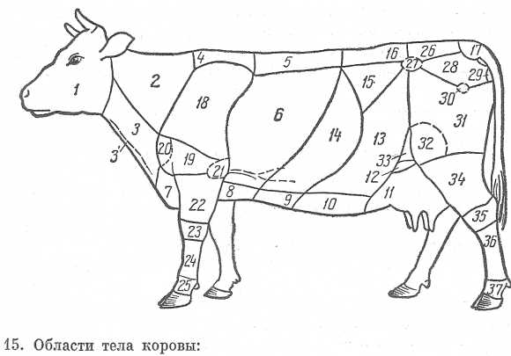

Билет № 2.
- Периферический отдел скелета сельскохозяйственных животных.
- Типы нервной деятельности.
- Практическое задание.
Перечислите основные части микроскопа, подготовьте его к работе.
Билет № 3.
- Функции молочной железы.
- Строение и особенности половых органов птицы.
- Практическое задание.
На рисунке обозначьте следующие области тела коровы: выйная область, область лопатки, крестец, маклок, седалищный бугор.
Билет № 4.
- Большой круг кровообращения.
- Особенности пищеварения жвачных животных.
- Практическое задание.
Определите орган и его видовую принадлежность.
А. Б В.
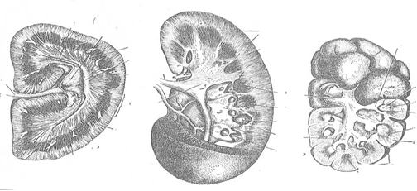
Билет № 5.
- Клетка, её строение и функции.
- Нейрогуморальная обусловленность половых функций у самцов сельскохозяйственных животных.
- Практическое задание.
На рисунке обозначьте части пищеварительного тракта животных.
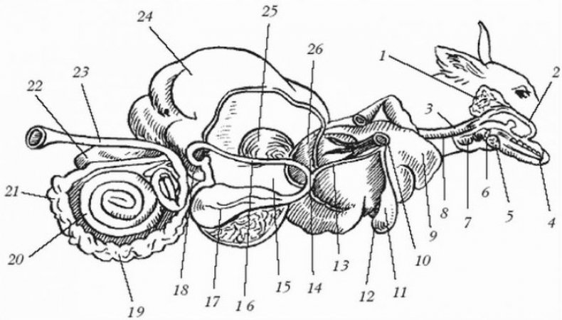
Билет № 6.
- Физиология пищеварения свиней.
- Виды тканей, их строение и функции.
- Практическое задание.
Определить орган и подписать его.
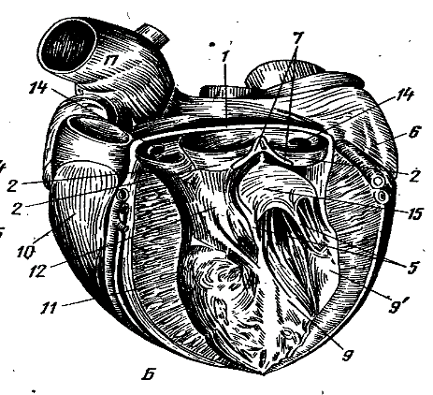
Билет 7.
- Центральная нервная система сельскохозяйственных животных.
- Строение и особенности молочной железы коровы.
- Практическое задание.
Определить орган и обозначить части его строения.
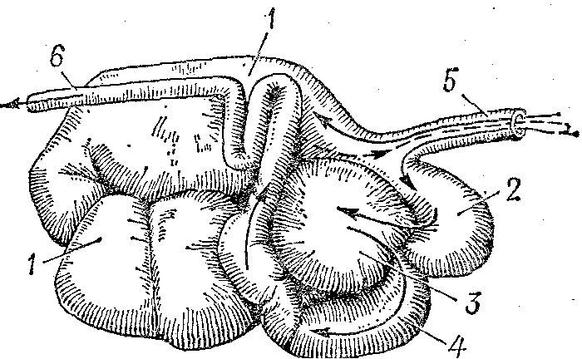
Билет № 8.
- Строение половых органов самок сельскохозяйственных животных
- Механизм теплорегуляции у сельскохозяйственных животных и птицы.
- Практическое задание.
Перечислить органы чувств, объяснить рисунок «рефлекторная дуга».
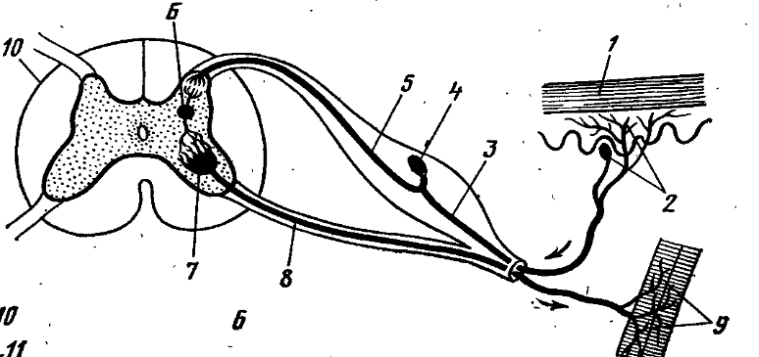
Билет № 9.
- Рефлексы. Рефлекторная дуга.
- Пищеварение в желудке жвачных животных.
- Практическое задание.
Обозначьте на рисунке гортань, желудок, лёгкие, почку, селезёнку.
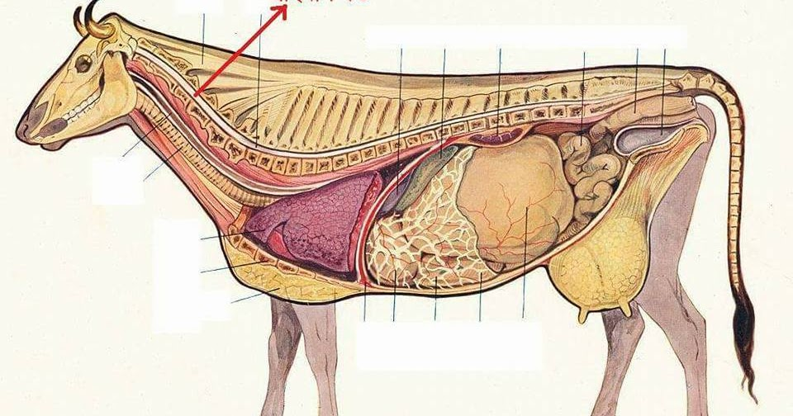
Билет № 10.
- Состав и функции крови.
- Органы дыхания, их строение и функции.
- Практическое задание.
Обозначьте на рисунке, рубец, селезёнку, яичник, матку, печень.
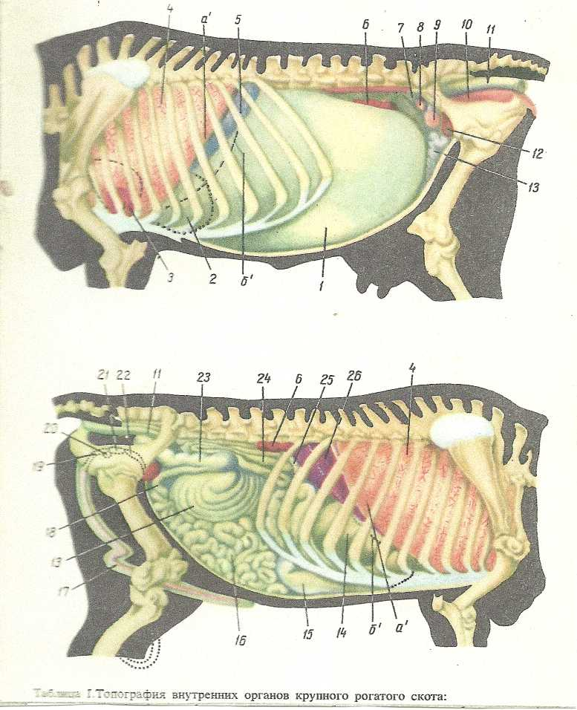
Билет № 11.
- Осевой отдел скелета сельскохозяйственных животных.
- Почки, их строение и функции.
- Практическое задание.
Обозначьте на рисунке череп, лопатку, бедренную кость, грудную кость.
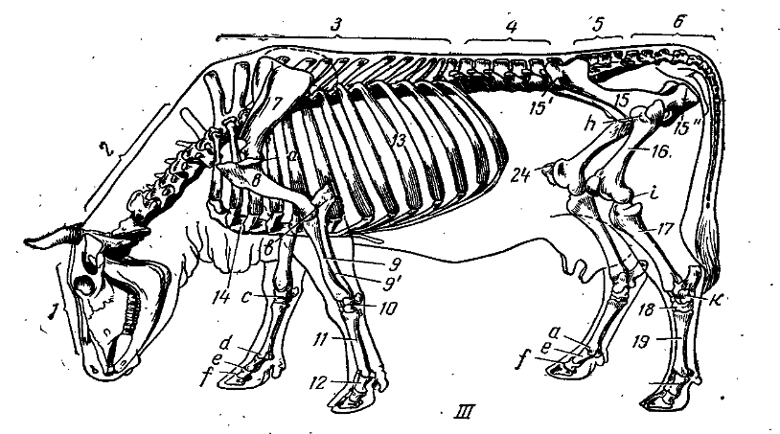

Билет № 12.
- Понятие об органах и системах органов.
- Типы желудков сельскохозяйственных животных.
- Практическое задание.
На рисунке разреза яичника обозначьте сосудистую зону и граафов пузырёк.
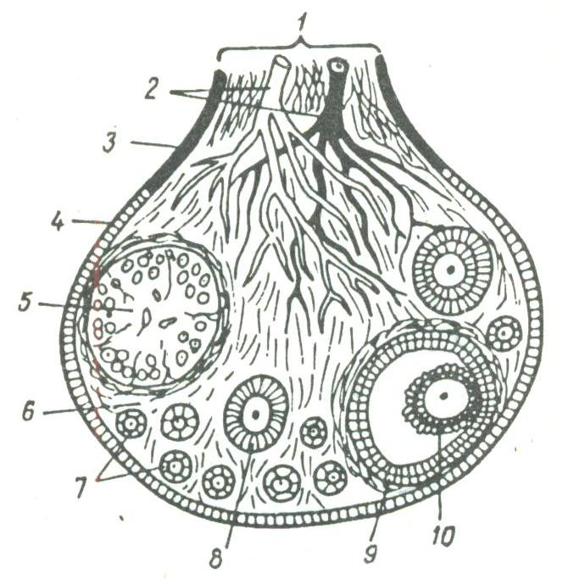
Билет № 13.
- Строение и функции печени.
- Строение сердца и сердечная деятельность.
- Практическое задание.
Соедините ферменты и их действие на питательные вещества корма.
Ферменты | Действие на питательные вещества корма.
Амилаза | Эмульгирует жир, активирует липазу
Муцин | Расщепляет белки до полипептидов и аминокислот
Лизоцим | Расщепляет жир до жирных кислот и глицерина
Мальтаза | Створаживает белки молока.
Пепсин | Частично расщепляет белки до полипептидов
Трипсин | Расщепляет мальтозу до глюкозы.
Желчь | Бактерицидное вещество
Химозин | Обволакивает пищу
Липаза | Расщепляет крахмал до мальтозы.
Билет № 14.
- Строение и функции органов зрения сельскохозяйственных животных.
- Роль ферментов в пищеварении.
- Практическое задание.
Соотнесите группы мышц и их действие.
Группы мышц | Их действие.
Флексоры | Разгибатели
Экстензоры | Отводящие
Аддукторы | Напрягатели
Абдукторы | Вращатели кости внутрь (медиально)
Ротаторы | Сгибатели
Тензоры | Приводящие
Супинаторы | Вращатели
Пронаторы | Вращатели кости наружу (латерально)
Билет № 15.
- Обмен веществ в организме животных.
- Особенности теплорегуляции у птиц.
- Практическое задание.
Обозначьте на рисунке следующие внутренние органы курицы: яичник, мышечный желудок, сердце, зоб, пищевод.
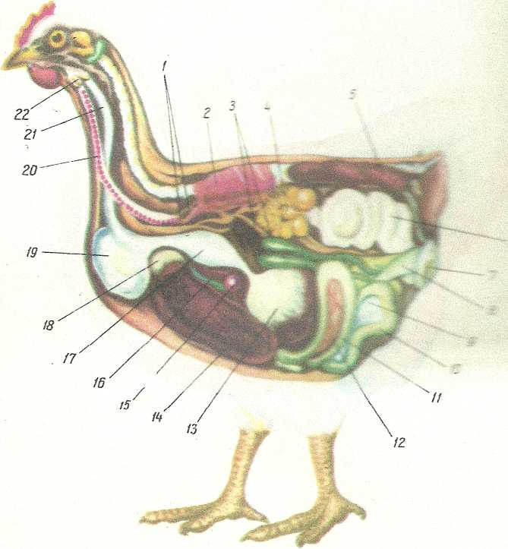
Билет № 16
- Характеристика и механизм действия гормона окситоцина.
- Кожа и её производные.
- Соотнесите типы дыхания и их характеристику.
Тип дыхания | Характеристика
Грудное | Участвует диафрагма и межрёберные мышцы.
Брюшное | Сокращение межрёберных мышц.
Смешанное. | Сокращение диафрагмы
Билет № 17.
- Группы крови домашних животных.
- Основные артерии и вены организма животных.
- Практическое задание.
Укажите в таблице температуру тела домашних животных.
Вид животного | Температура тела
Корова
Лошадь
Овца
Коза
Свинья
Собака
Курица
Билет № 18.
- Кровоснабжение вымени коровы.
- Кожные железы.
- Практическое задание.
Описать анатомическое строение органа:
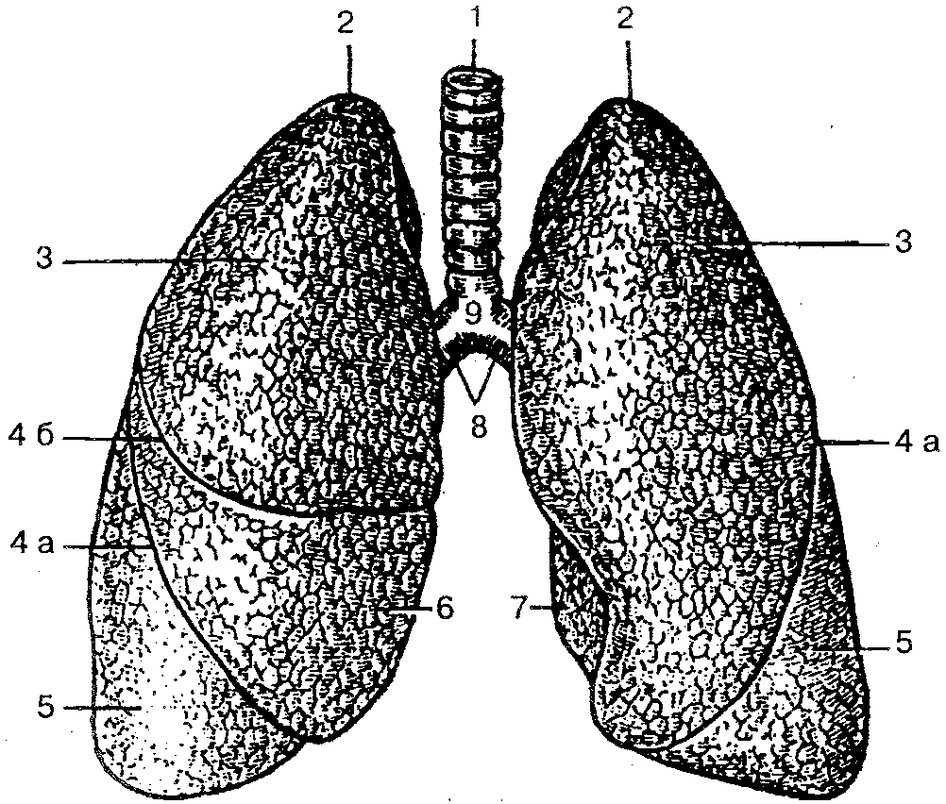
Билет № 19.
- Зубы, их строение, функции и их видовые особенности.
- Спермиогенез.
- Практическое задание.
Соедините паренхиматозные органы с элементами паренхимы.
Паренхиматозный орган | Элементы паренхимы, соответствующие органу
Лёгкие | Дольки
Почки | Фолликулы
Лимфоузел | Нефроны
Селезёнка | Альвеолы
Печень | Пульпа
Билет № 20.
- Условные и безусловные рефлексы.
- Признаки, учитываемые при отборе коров, пригодных для машинного доения.
- Практическое задание.
Определить орган и обозначить части его строения.
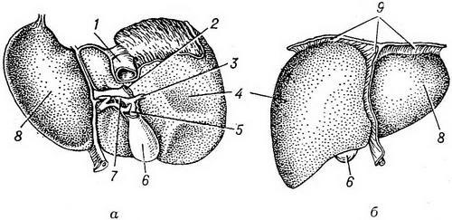
Перечень вопросов к контрольной работе № 1.
- Строение клетки животного происхождения, её особенности.
- Строение и функции органелл клетки.
- Понятие о цитологии, гистологии и эмбриологии.
- Деление клеток: мейоз, митоз, амитоз.
- Строение ядра клетки.
- Жизненные процессы в клетке.
- Строение половых клеток
- Понятие о тканях и их производных.
- Типы и виды тканей.
- Эпителиальная ткань (эпителий), его строение и классификация.
- Опорно-трофические (соединительные) ткани, их гистологическое строение.
- Кровь, как тип опорно-трофической ткани.
- Жировая, хрящевая, костная ткани.
- Мышечные ткани.
- Нервная ткань.
- Основные понятия об эмбриологии и связь этой науки с зоотехнией.
- Зигота, трофобласт, эмбриобласт, эмбрион- их значение.
- Развитие зародыша и формирование плодных оболочек.
- Плацента и её особенности у разных видов животных.
- Периоды развития плода.
- Оплодотворение и развитие зародыша.
- Яйцеклетка, её строение и функции.
- Понятие о моруле, бластуле, гаструле. Зародышевые листки и их классификация.
- Сперматогенез.
- Органы, аппараты и системы органов животного организма.
- Паренхиматозные органы организма животного.
- Общие закономерности развития и строения органов животного.
- Термины и топографические обозначения, применяемые в анатомии.
- Трубчатые органы организма животного.
- Организм животного, как единое целое.
- Общие закономерности строения скелета животных.
- Филогенез, онтогенез и функциональное значение строения скелета.
- Общее понятие о скелете.
- Строение кости как органа, физические и химические свойства костей,
- Строение скелета, его отделы.
- Шейный отдел и его особенности у разных видов животных.
- Строение типичного позвонка и позвоночного сегмента.
- Скелет туловища и его особенности у разных видов животных.
- Рёбра, грудина и их особенности у разных видов животных.
- Скелет головы и его особенности у разных видов животных.
- Скелет конечностей и его особенности у разных видов животных.
- Характеристика отделов туловища животных разных видов.
- Особенности скелета грудной конечности животных других видов. Звенья свободных грудных конечностей у животных.
- Кости тазовой конечности КРС. Звенья свободных тазовых конечностей у животных.
- Особенности скелета тазовой конечности животных разных видов.
- Поясничные и крестцовые позвонки, их строение и особенности у разных видов животных.
- Соединение костей скелета: непрерывное соединение (синартроз) и
прерывное соединение (диартроз).
- Типы суставов. Виды движения в суставах.
- Плечевой (лопаточно-плечевой) сустав. Локтевой сустав. Запястный сустав.
- Путовый, венечный, копытный (копытцевый) сустав.
- Крестцово-подвздошный сустав.
- Заплюсневый (скакательный) сустав и суставы пальцев и мышцы на него действующие
- Строение мышцы как органа.
- Мышцы позвоночного столба.
- Мышцы грудной клетки.
- Мышцы брюшной стенки.
- Мышцы головы.
- Мышцы, соединяющие плечевой пояс с головой, шеей, туловищем.
- Мышцы, действующие на свободную грудную конечность.
- Коленный сустав и мышцы на него действующие.
- Мышцы, действующие на тазобедренный сустав.
- Особенности мышц животных разных видов.
- Система кожного покрова, её гистологическое строение и функции.
- Значение и развитие кожного покрова и его производных и их видовые особенности.
- Кожные железы.
- Молочные железы.
- Копыто, его строение и особенности у разных видов животных.
- Мякиши, каштаны, шпоры, рога, когти.
- Строение вымени коровы, особенности вымени животных разных видов.
- Органы пищеварения (питания), значение и функции.
- Общая характеристика органов ротовой полости и их видовые особенности.
- Органы, относящиеся к аппарату пищеварения, их деление на области.
- Зубы, их классификация и строение, формула зубов у разных видов сельскохозяйственных животных
- Глотка и пищевод, их функции и особенности у разных видов животных.
- Брюшная полость.
- Желудок, его виды и типы.
- Желудок крупного рогатого скота.
- Особенности желудков животных разных видов.
- Кишечник крупного рогатого скота.
- Толстый отдел кишечника, его строение и функции.
- Двенадцатиперстная кишка и тонкий отдел кишечника.
- Поджелудочная железа, строение, значение и топография.
- Особенности кишечника животных разных видов.
- Топография кишечника.
- Строение, топография и видовые особенности печени.
- Гистологическое строение органов пищеварения.
- Развитие желудка у молодняка крупного рогатого скота.
- Дыхание, его видовые особенности
- Деление органов дыхания на отделы.
- Строение и развитие носовой полости, гортани и трахеи.
- Строение и видовые особенности дыхательных путей и лёгких.
- Органы дыхания крупного рогатого скота.
- Гортань, её топография и видовые особенности.
- Общая характеристика сосудистой системы животных.
- Эмбриональное кровообращение.
- Значение, характеристика и связь системы крово- и лимфообращения.
- Строение, топография, иннервация и кровоснабжение сердца.
- Большой круг кровообращения.
- Строение и стенки кровеносных сосудов.
- Кровообращение взрослого млекопитающего.
- Основные артерии организма животных.
- Венозные магистрали и их особенности.
- Клапанный аппарат, сосуды сердца.
- Эндокард, миокард, перикард и фиброзный скелет сердца.
- Капилляры и узлы.
- Видовые особенности сердца животных.
- Основные лимфатические сосуды и узлы тела животного, их топография.
- Малый круг кровообращения.
- Кровоснабжение вымени коровы, его значение.
- Органы кроветворения и иммунной системы, селезёнка, её роль, строение и видовые особенности, красный костный мозг, вилочковая железа (тимус), строение и топография.
- Общая характеристика органов мочеотделения у сельскохозяйственных животных.
- Строение и типы почек.
- Мочеточники, мочевой пузырь, мочеиспускательный канал, их строение, роль и видовые особенности.
- Эмбриогенез органов размножения самцов и самок сельскохозяйственных животных.
- Общая характеристика строения семенника и его придатка, семенного мешка, семенного канатика и семяпровода, мочеполового канала.
- Придаточные половые железы.
- Строение полового члена и препуция.
- Видовые особенности строения и топографии органов размножения самцов сельскохозяйственных животных
- Общая характеристика строения органов размножения самок.
- Яичники и яйцепроводы, их роль и значение.
- Строение и типы маток.
- Циклические изменения в половых органах самок.
- Видовые особенности строения и топографии органов размножения самок сельскохозяйственных животных
- Матка, её топография и видовые особенности.
- Связь желез внутренней секреции с другими органами организма животных.
- Система органов внутренней секреции (гуморальной связи), их функциональное значение.
- Эндокринная система сельскохозяйственных животных, роль гормонов в живом организме.
- Видовые особенности эндокринной системы животных.
- Общая характеристика нервной системы.
Перечень вопросов к контрольной работе № 2.
1. Центральная нервная система сельскохозяйственных животных.
2.Строение спинного и головного мозга, их видовые особенности.
3.Периферическая нервная система.
4.Общая характеристика вегетативной, симпатической и парасимпатической нервной системы.
5.Общая характеристика органов чувств (анализаторов): обоняния, зрения, слуха и равновесия, вкусовых кожных анализаторов.
6.Воздухоносный мешок лошади.
7. Мозговые оболочки.
8. Особенности скелета птицы.
9. Особенности мышц птицы.
10. Особенности кожи и её производных птицы.
11. Органы дыхания птицы.
12. Органы мочеотделения птицы.
13. Органы размножения птицы.
14. Органы крово- и лимфообращения птицы.
15. Железы внутренней секреции птицы.
16. Кровь как внутренняя среда организма. Гомеостаз.
17. Физико-химические свойства и функции крови.
18. Состав крови, форменные элементы крови.
19. Гемоглобин, его роль,
20. Гемолиз, скорость оседания эритроцитов.
21. Лейкоциты, их роль.
22. Кровяные пластинки.
23. Свёртывание крови, его регуляция.
24. Резус-фактор.
25. Группы крови сельскохозяйственных животных, видовые особенности показателей крови.
26. Кроветворение. Регуляция кроветворения.
27. Лимфа и тканевая жидкость.
28. Связь «температура-пульс-дыхание».
29. Физиология сердца, сердечной мышцы.
30. Ритм работы сердца, его видовые особенности. Сердечный цикл. Тоны сердца, сердечный толчок.
31. Гуморальная и рефлекторная регуляция работы сердца.
32. Артериальный и венный пульс, их характеристика и методы исследования.
33. Методы измерения кровяного давления.
34.Регуляция кровообращения.
35. Особенности кровообращения в некоторых органах.
36. Лимфа и лимфообращение. Механизм образования и движения лимфы.
37. Роль лимфатических узлов и сосудов.
38. Механизм вдоха и выдоха. Типы и частота дыхания.
39. Жизненная и общая ёмкость лёгких. Лёгочная вентиляция.
40. Газообмен в лёгких и тканях. Перенос газов кровью.
41. Клеточное дыхание и дыхание плода.
42.Регуляция дыхания. Взаимосвязь дыхания и кровообращения.
43.Зависимость дыхания от возраста, вида животных и от различных факторов внешней среды. Дыхательные защитные рефлексы.
44. Голос животных.
45.Сущность пищеварения. Основные типы пищеварения.
46. Функции органов пищеварения. Роль ферментов в пищеварении.
47. Пищеварение в полости рта. Слюноотделение и его видовые особенности.
48. Состав и свойства слюны. Регуляция слюноотделения.
49. Особенности пищеварения в ротовой полости у разных видов животных.
50. Пищеварение в желудке. Моторика желудка.
51. Секреция желудочного сока. Состав и свойства желудочного сока.
52. Видовые особенности пищеварения в желудке
53. Желудочное пищеварение у жвачных животных.
54. Функции сетки и книжки желудка жвачных животных, Жвачный процесс.
55. Моторика преджелудков желудка жвачных животных.
56. Желудочное пищеварение у молодняка жвачных животных в молочный и переходный период.
57. Пищеварение в тонком отделе кишечника.
58. Роль, состав и свойства поджелудочного сока и желчи.
59. Пищеварение в толстом отделе кишечника.
60. Пищеварение у сельскохозяйственной птицы.
61. Обмен веществ (метаболизм), основные понятия и значение.
62. Водный и водно-солевой обмен.
63. Минеральный обмен, его регуляция.
64. Жирорастворимые витамины. Водорастворимые витамины. Их значение в обмене веществ.
65. Роль печени в обмене веществ.
66. Обмен энергии. Методы исследования обмена энергии. Регуляция обмена энергии.
67. Теплообмен и регуляция температуры тела. Химическая и физическая терморегуляция.
68. Температура тела у домашних животных и температурные границы жизни.
69. Выделительные процессы в организме животных.
70. Образование мочи. Физико-химические свойства мочи.
71. Роль почек в регуляции постоянства внутренней среды.
72. Регуляция функции почек. Выведение мочи.
73. Секреторная функция кожи. Рецепторы кожи. Проницаемость кожи.
Обмен веществ в коже.
74. Волосяной покров животных.
75. Эндокринная система, основные понятия и значение.
76. Характеристика гормонов. Механизм действия гормонов.
77. Гипофиз, его гормоны и значение. Гипоталамо-гипофизарная система.
78. Щитовидная железа. Регуляция функций щитовидной железы. Околощитовидные железы и регуляция их функций.
79. Надпочечники. Гормоны надпочечников и стресс.
80. Поджелудочная железа и регуляция её функций.
81. Эндокринные функции семенников и яичников.
82. Тимус (вилочковая железа).
83. Эпифиз (шишковидная железа).
84. Размножение (воспроизводство) и его значение. Физиология органов размножения самцов.
85. Нейрогуморальная регуляция процессов воспроизведения у самцов и самок.
86. Эякуляция и эякулят. Физико-химические свойства спермы.
87. Органы размножения самок.
88. Овогенез. Овуляция. Течка, половая охота.
89. Желтое тело, его видовые особенности.
90. Видовые особенности органов размножения самцов.
91.Видовые особенности органов размножения самок.
92. Нейрогуморальная обусловленность половых функций.
93. Продвижение и переживаемость спермиев в органах размножения самок.
94. Оплодотворение. Особенности оплодотворения у одноплодных и многоплодных животных.
95. Эмбриональная смертность и методы её профилактики.
96. Беременность. Околоплодные оболочки и их роль.
97. Питание, кровообращение, обмен веществ плода.
98. Влияние беременности на организм самок.
99. Роды, их сущность и фазы.
100. Особенности размножения птиц.
101. Процесс овуляции, формирование яйца и яйцекладка у кур.
102. Нейрогуморальная регуляция яйцекладки.
103. Лактация. Молоко и молозиво, их видовые особенности.
104. Процесс молокообразования. Ёмкостная система вымени.
105. Регуляция процесса молокообразования. Рефлекс молокоотдачи. Стимуляция и торможение лактации.
106. Функциональная связь молочных желез с другими органами.
107. Физиология доения.
108. Строение скелетных мышц. Свойства скелетных мышц.
109. Двигательные единицы.
110. Сокращение мышц. Сила, работа, тонус и утомление мышц.
111. Гладкие мышцы.
112. Нервные волокна, их строение и роль. Свойства нервных волокон.
113. Функции центральной нервной системы.
114. Учение о рефлексе. Рефлекторная дуга, её строения и свойства.
115. Нервные центры и их свойства.
116. Обмен веществ в нервных центрах, их утомляемость и пластичность.
117. Спинной мозг и его функции. Центры спинного мозга.
118. Головной мозг и его краткая характеристика.
119. Средний мозг, мозжечок, промежуточный мозг.
120. Вегетативный отдел нервной системы. Регуляция функций вегетативной нервной системы.
121. Понятие о физиологии высшей нервной деятельности.
122. Условные рефлексы. Методика выработки условных рефлексов у животных.
123. Процесс и механизм образования условного рефлекса.
124. Биологическое значение условных рефлексов.
125. Типы нервной системы. Связь типа высшей нервной деятельности с продуктивностью животных.
126. Формы поведения (этологии) животных. Типы высшей нервной деятельности и поведение животных.
127.Понятие и общие свойства физиологии анализаторов. Взаимодействие анализаторов.
128. Понятие физиологической адаптации и её систем у животных.
129. Адаптация коров в промышленном комплексе.
Варианты контрольной работы № 1.
 | 1 | 2 | 3 | 4 | 5 | 6 | 7 | 8 | 9 | 0
0 | 1,101,75 | 11,102,76 | 103,21,77 | 104,22,78 | 105,23,79 | 106,24,80 | 25,107,81 | 26,108,62 | 27,109,63 | 28,110,64
1 | 2,111,65 | 12,112,66 | 29,113,6 | 30,114,67 | 31,115,68 | 32,116,69 | 33,117,70 | 34,118,71 | 35,119,72 | 36,120,73
2 | 3,121,74 | 13,122,75 | 37,123,76 | 38,124,7 | 53,125,12 | 64,126,13 | 62,127,14 | 63,128,15 | 64,129,16 | 65,1,129
3 | 4,45,100 | 14,52,101 | 39,9,102 | 46,8,103 | 54,7,104 | 73,6,128 | 80,5,127 | 87,4,126 | 88,3,125 | 66,2,124
4 | 5,46,  99 | 15,53,  105 | 40,17,106 | 47,16,107 | 55,15,108 | 74,14,109 | 81,13,110 | 89,12,111 | 90,11,112 | 67,10,113
5 | 6,47,  94 | 16,54,  95 | 41,18,  96 | 48,11,  97 | 56,39,  114 | 75,40,  115 | 82,34,  116 | 91,29,  117 | 92,24,  55 | 68,19,  104
6 | 7,48,  88 | 17,55,  101 | 42,84,  128 | 49,9,  99 | 57,18,  118 | 76,41,  117 | 83,35,  2 | 93,30,  127 | 94,25,  57 | 69,20,  109
7 | 8,49,  110 | 18,56,  111 | 43,80,  112 | 50,5,  95 | 58,8,  98 | 77,42,  102 | 84,36,  114 | 95,31,  126 | 96,26,  122 | 71,21,  127
8 | 9,50,  103 | 19,57,  105 | 44,89,  106 | 51,10,  99 | 59,13,  107 | 78,43,  108 | 85,37,  122 | 77,32,  123 | 78,27,  124 | 70,22,  125
9 | 10,51,126 | 20,58,  127 | 45,66,  96 | 52,14,  102 | 60,15,  103 | 79,44,  16 | 86,38,  17 | 99,33,  77 | 100,28,  55 | 72,23,  129

Варианты контрольной работы № 2.
 | 1 | 2 | 3 | 4 | 5 | 6 | 7 | 8 | 9 | 0
0 | 1,101,75 | 11,102,76 | 103,21,  77 | 104,22,  78 | 105,23,  79 | 106,24,  80 | 25,107,  81 | 26,108,  62 | 27,109,  63 | 28,110,  64
1 | 2,111,65 | 12,112,  66 | 29,113,  66 | 30,114,  67 | 31,115,  68 | 32,116,  69 | 33,117,  70 | 34,118,  71 | 35,119,  72 | 36,120,  73
2 | 3,121,74 | 13,122,  75 | 37,123,  76 | 38,124,  77 | 53,125,  12 | 64,126,  13 | 62,127,  14 | 63,128,  15 | 64,129,  16 | 65,1,129
3 | 4,45,  100 | 14,52,  101 | 39,9,  102 | 46,8,  103 | 54,7,  104 | 73,6,  128 | 80,5,  127 | 87,4,  126 | 88,3,  125 | 66,2,  124
4 | 5,46,  99 | 15,53,  105 | 40,17,  106 | 47,16,  107 | 55,15,  108 | 74,14,  109 | 81,13,  110 | 89,12,  111 | 90,11,  112 | 67,10,  113
5 | 6,47,  94 | 16,54,  95 | 41,18,  96 | 48,11,  97 | 56,39,  114 | 75,40,  115 | 82,34,  116 | 91,29,  117 | 92,24,  55 | 68,19,  104
6 | 7,48,  88 | 17,55,  101 | 42,84,  128 | 49,9,  99 | 57,18,  118 | 76,41,  117 | 83,35,  2 | 93,30,  127 | 94,25,  57 | 69,20,  109
7 | 8,49,  110 | 18,56,  111 | 43,80,  112 | 50,5,  95 | 58,8,  98 | 77,42,  102 | 84,36,  114 | 95,31,  126 | 96,26,  122 | 71,21,  127
8 | 9,50,  103 | 19,57,  105 | 44,89,  106 | 51,10,  99 | 59,13,  107 | 78,43,  108 | 85,37,  122 | 77,32,  123 | 78,27,  124 | 70,22,  125
9 | 10,51,126 | 20,58,  127 | 45,66,  96 | 52,14,  102 | 60,15,  103 | 79,44,  16 | 86,38,  17 | 99,33,  77 | 100,28,  55 | 72,23,  129

Внеаудиторная самостоятельная работа

